Санкт-Петербургский государственный морской технический университет

Кафедра гидроаэромеханики и морской акустики

**ЛАБОРАТОРНАЯ РАБОТА**

**ТАРИРОВКА МИКРОМАНОМЕТРА**

**ОТЧЕТ**

Студент **Фамилия И.О.** Группа **1101**

Выдано **11.09.2024** Срок выполнения **09.10.2024**

Преподаватель **Фамилия И.О.**

Санкт-Петербург

2024

1. **УСЛОВИЯ ПРОВЕДЕНИЯ РАБОТЫ**

|  |  |  |  |
| --- | --- | --- | --- |
| Атмосферное давление | p = | **718** | мм рт.ст. |
| Температура воздуха | t = | **21** | °C |
| Плотность воздуха | ρ = | **1.2** | кг/м3 |
| Кинематический коэффициент вязкости воздуха | ν = | **1.56** | м2/с |

1. **СХЕМА УСТАНОВКИ**

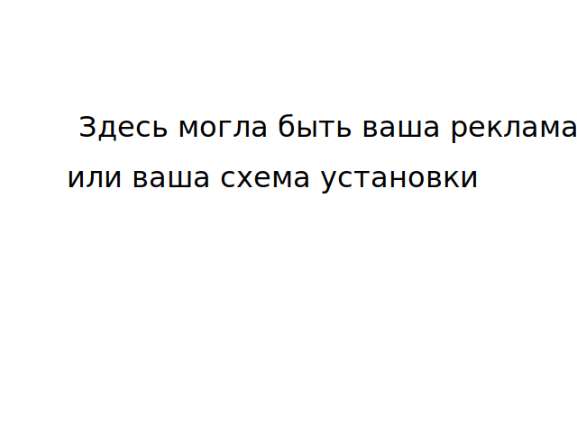

1. **ТАБЛИЦА РАСЧЕТА ТАРИРОВОЧНОГО КОЭФФИЦИЕНТА**

Приведенная площадь крышки микроманометра типа тонущего колокола рассчитана исходя из измеренных площадей: по формуле (1).

|  |  |
| --- | --- |
|  | (1) |

= 0.007

*Таблица 1 – таблица измерений*

|  |  |  |  |  |  |  |  |
| --- | --- | --- | --- | --- | --- | --- | --- |
| № |  |  |  |  |  |  |  |
| разм. | кг | Н | Па | мм | мм | мм | Па/мм |
| 1 | 0.55 | 5.4 | 793.8 | 242 | 193 | 49 | 744.8 |
| 2 | 0.5 | 4.91 | 721.7 | 223 | 211 | 12 | 709.7 |
| 3 | 0.43 | 4.22 | 620.3 | 194 | 238 | 44 | 576.3 |
| 4 | 0.38 | 3.73 | 548.3 | 175 | 256 | 81 | 467.3 |
| 5 | 0.33 | 3.24 | 476.3 | 154 | 274 | 120 | 356.3 |
| 6 | 0.75 | 7.36 | 1081.9 | 318 | 115 | 203 | 878.9 |
| 7 | 0.7 | 6.87 | 1009.8 | 300 | 133 | 167 | 842.8 |
| 8 | 0.63 | 6.18 | 908.4 | 271 | 162 | 109 | 799.4 |
| 9 | 0.58 | 5.69 | 836.4 | 264 | 171 | 93 | 743.4 |

Среднее значение тарировочного коэффициента определяется по формуле (2)

|  |  |
| --- | --- |
|  | (2) |

где – номер измерения, – их количество.

= 679.9 Па/мм

1. **ГРАФИК ЗАВИСИМОСТИ ТАРИРОВОЧНОГО КОЭФФИЦИЕНТА МИКРОМАНОМЕТРА ОТ ДАВЛЕНИЯ**

